**Региональный этап Всероссийской олимпиады профессионального мастерства**

**обучающихся**

**по группе специальностей 09.00.00 «Информатика и вычислительная техника»**

**ПРОФЕССИОНАЛЬНОЕ КОМПЛЕКСНОЕ ЗАДАНИЕ**

**I уровень**

***Максимальное количество баллов – 10 баллов***

***Техническая документация***

Вам необходимо разработать техническую документацию вида «Описание применения» к прикладному программному продукту с использованием стандартов и регламентов. Содержание программного документа «Описание применения» должно соответствовать стандарту ГОСТ 19.502-78.

Краткое описание прикладного программного продукта, ее название, находятся в файле «Описание программного продукта».

***Необходимая информация для работы:***

Файлы «Описание программного продукта», «ГОСТ 19.502-78» расположены в папке «Техническая документация».

***Технические параметры сохранения программного документа***

Рабочий файл необходимо сохранить под названием «Описание применения».doc в папке «Техническая документация».

***Технические параметры создания программного документа***

1. Титульный лист является первым листом документа;
2. Страницы текста должны соответствовать формату А4, ориентация книжная;
3. Текст набирается шрифтом Times New Roman кеглем не менее 12, строчным, без выделения, с выравниванием по ширине;
4. Абзацный отступ должен быть одинаковым и равен по всему тексту 1,27 см;
5. Строки разделяются полуторным интервалом;
6. Поля страницы: верхнее и нижнее не менее 20 мм, левое не менее 30 мм, правое не менее 10 мм;
7. Разделы и подразделы должны иметь порядковую нумерацию арабскими цифрами в пределах всего текста, за исключением приложений;
8. Нумеровать разделы следует арабскими цифрами;
9. Номер подраздела включает номер раздела и порядковый номер подраздела, разделенные точкой;
10. После номера раздела и подраздела в тексте точку не ставят;
11. Разделы и подразделы должны иметь заголовки;
12. Заголовки разделов и подразделов следует печатать с абзацного отступа с прописной буквы без точки в конце, не подчеркивая;
13. Если заголовок состоит из двух предложений, их разделяют точкой;
14. Переносы слов в заголовках не допускаются;
15. Расстояние между заголовком и текстом должно быть равно 3,4 интервалам;
16. Расстояние между заголовками раздела и подраздела - 2 интервала;
17. Каждый раздел текстового документа рекомендуется начинать с нового листа (страницы);
18. Страницы работ следует нумеровать арабскими цифрами, соблюдая сквозную нумерацию по всему тексту работ;
19. Титульный лист включают в общую нумерацию страниц работ;
20. Номер страницы на титульном листе не проставляют;
21. На все иллюстрации (чертежи, графики, схемы, компьютерные распечатки, диаграммы, фотоснимки) должны быть даны ссылки в документе;
22. Иллюстрации, за исключением иллюстрации приложений, следует нумеровать арабскими цифрами сквозной нумерацией;
23. Иллюстрации, должны иметь наименование и пояснительные данные;
24. Перед каждой позицией перечисления следует ставить дефис или при необходимости ссылки в тексте документа на одно из перечислений, строчную букву, после которой ставится скобка. Для дальнейшей детализации перечислений необходимо использовать арабские цифры, после которых ставится скобка, а запись производится с абзацного отступа;
25. Слово "Содержание" записывают в виде заголовка (симметрично тексту) с прописной буквы.

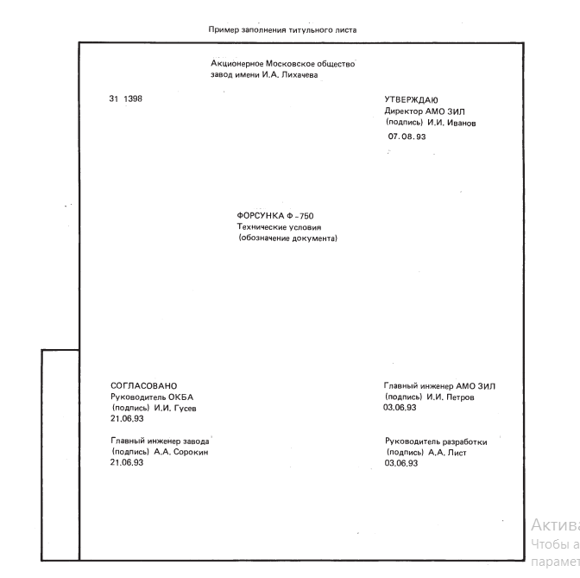

|  |  |  |
| --- | --- | --- |
| **Субъективные критерии** | | |
| Критерии  3,2 балла | Аспекты | Максимальный балл |
| Текст документа должен быть кратким, четким и не допускать различных толкований | Титульный лист | 0,4 |
| Аннотация | 0,4 |
| Содержание | 0,4 |
| Раздел «Назначение программы» | 0,4 |
| Раздел «Условия применения» | 0,4 |
| Раздел «Описание задачи» | 0,4 |
| Раздел «Входные и выходные данные» | 0,4 |
| Приложение | 0,4 |
| **Объективные критерии** | | |
| **Критерии**  Состав и содержание раздела | Аспекты | Максимальный балл |
| «Назначение программы»  0,8 балла | Указано назначение программы | 0,2 |
| Указаны возможности программы | 0,2 |
| Указаны основные характеристики программы | 0,2 |
| Указаны ограничения, накладываемые на область применения программы | 0,2 |
| «Условия применения»  0,8 балла | Указаны требования к необходимым для данной программы техническим средствам, и другим программам | 0,2 |
| Указаны общие характеристики входной информации | 0,2 |
| Указаны общие характеристики выходной информации | 0,2 |
| Указаны требования и условия организационного, технического и технологического характера | 0,2 |
| «Описание задачи»  0,4 балла | Указаны определения задачи | 0,2 |
| Указаны методы решения задачи | 0,2 |
| «Входные и выходные данные»  0,4 балла | Указаны сведения о входных данных | 0,2 |
| Указаны сведения выходных данных | 0,2 |
| «Приложение»  0,8 балла | К общему описанию включены  справочные материалы (иллюстрации) | 0,2 |
| К общему описанию включены  справочные материалы (таблицы) | 0,2 |
| К общему описанию включены  справочные материалы (графики) | 0,2 |
| К общему описанию включены  справочные материалы (примеры) | 0,2 |
| Составление информационной части  0,5 балла | Наличие Аннотация | 0,3 |
| Наличие Содержание | 0,2 |
| Подготовка текста документа к печати  1,3 балла | Титульный лист является первым листом документа | 0,1 |
| Страницы текста должны соответствовать формату А4, ориентация книжная | 0,1 |
| Текст набирается шрифтом Times New Roman кеглем не менее 12, строчным, без выделения, с выравниванием по ширине | 0,2 |
| Абзацный отступ должен быть одинаковым и равен по всему тексту 1,27 см | 0,2 |
| Строки разделяются полуторным интервалом | 0,2 |
| Поля страницы: верхнее и нижнее не менее 20 мм, левое не менее 30 мм, правое не менее 10 мм; | 0,2 |
| Расстояние между заголовком и текстом должно быть равно 3,4 интервалам; | 0,2 |
| Расстояние между заголовками раздела и подраздела - 2 интервала; | 0,1 |
| Построение   документа  1,3 балла | Разделы и подразделы должны иметь порядковую нумерацию арабскими цифрами в пределах всего текста, за исключением приложений | 0,1 |
| Нумеровать разделы следует арабскими цифрами | 0,1 |
| Номер подраздела включает номер раздела и порядковый номер подраздела, разделенные точкой | 0,1 |
| После номера раздела и подраздела в тексте точку не ставят | 0,1 |
| Разделы и подразделы должны иметь заголовки | 0,1 |
| Заголовки разделов и подразделов следует печатать с абзацного отступа с прописной буквы без точки в конце, не подчеркивая | 0,1 |
| Переносы слов в заголовках не допускаются | 0,1 |
| Каждый раздел текстового документа должен начинаться с нового листа (страницы) | 0,1 |
| Страницы работ следует нумеровать арабскими цифрами, соблюдая сквозную нумерацию по всему тексту работ | 0,1 |
| Титульный лист включают в общую нумерацию страниц работ | 0,1 |
| Номер страницы на титульном листе не проставляют | 0,1 |
| Перед каждой позицией перечисления следует ставить дефис или при необходимости ссылки в тексте документа на одно из перечислений, строчную букву, после которой ставится скобка. Для дальнейшей детализации перечислений необходимо использовать арабские цифры, после которых ставится скобка, а запись производится с абзацного отступа | 0,1 |
| Слово "Содержание" записывают в виде заголовка (симметрично тексту) с прописной буквы | 0,1 |
| Оформление иллюстраций  0,5 балла | На все иллюстрации (чертежи, графики, схемы, компьютерные распечатки, диаграммы, фотоснимки) должны быть даны ссылки в документе | 0,2 |
| Иллюстрации, за исключением иллюстрации приложений, следует нумеровать арабскими цифрами сквозной нумерацией | 0,1 |
| Иллюстрации, должны иметь наименование и пояснительные данные | 0,2 |